ICS 27.080
CCS F12



202×-××-××实施
202×-××-××发布
基于项目的温室气体减排量评估技术规范建筑热泵系统
Technical specification at the project level for assessment of greenhouse gas emission reductions—Building heat pump system
（征求意见稿）

在提交反馈意见时，请将您知道的相关专利连同支持性文件一并附上。

GB/T XXXXX—202X

中华人民共和国国家标准

目次
1 范围 1
2 规范性引用文件 1
3 术语和定义 1
4 减排量评估基本原则 3
5 项目边界与温室气体排放源的识别 4
5.1 项目边界 4
5.2 项目温室气体排放源识别 4
6 减排量评估要求与方法 4
6.1 评估内容 4
6.2 评估程序 5
6.3 项目及基准线情景确定 5
6.4 基准线排放量计算 6
6.5 项目排放量计算 7
6.6 项目减排量计算 7
7 监测及数据质量管理 7
7.1 数据监测 7
7.2 监测计划 7
7.3 监测方法 8
7.4 数据质量管理 8
8 减排量评估报告编制 8
附 录 A（规范性）减排量评估方法 10
附 录 B（资料性）减排项目中国区域电网基准线排放因子 14
附 录 C（规范性）监测数据和要求 15
附 录 D（资料性）相关参数缺省值 16
参 考 文 献 17

前言

本文件按照GB/T 1.1—2020《标准化工作导则 第1部分：标准化文件的结构和起草规则》的规定起草。
请注意本文件的某些内容可能涉及专利。本文件的发布机构不承担识别专利的责任。
本文件由中华人民共和国住房和城乡建设部提出。
本文件由全国建筑节能标准化技术委员会（SAC/TC 452）和全国碳排放管理标准化技术委员会（SAC/TC 548）共同归口。
本文件起草单位：
本文件主要起草人：

基于项目的温室气体减排量评估技术规范
建筑热泵系统
- 范围
本文件规定了建筑热泵项目的温室气体减排量评估基本原则、项目边界与温室气体排放源识别、减排量评估要求与方法、监测及数据质量管理以及减排量评估报告编制等。
本文件适用于指导热泵供暖、供应热水、供应蒸汽等项目，以及两种或两种以上形式组合应用项目的温室气体减排量评估。
本文件也适用于指导综合能源利用项目中热泵利用部分的温室气体减排量评估。
- 规范性引用文件
下列文件中的内容通过文中的规范性引用而构成本文件必不可少的条款。其中，注日期的引用文件，仅该日期对应的版本适用于本文件；不注日期的引用文件，其最新版本（包括所有的修改单）适用于本文件。
GB/T 32151.11-2018 | 温室气体排放核算与报告要求 第11部分：煤炭生产企业
GB/T 33760-2017 | 基于项目的温室气体减排量评估技术规范 通用要求
GB/T 50801 | 可再生能源建筑应用工程评价标准
GB/T 51350 | 近零能耗建筑技术标准
GB 55015 | 建筑节能与可再生能源利用通用规范
JJG 225 | 热能表检定规程
JGJ/T 132 | 居住建筑节能检测标准
JGJ/T 177 | 公共建筑节能检测标准
JGJ/T 260 | 采暖通风与空气调节工程检测技术
DL/T 448 | 电能计量装置技术管理规程
- 术语和定义
GB/T 33760界定的以及下列术语和定义适用于本文件。

建筑热泵系统 building heat pump system
利用地热能、空气能、地表水、污水、地下水等低品位热源，通过热力学逆循环将热量从低温物体或介质转移到高温物体或介质，用于供给建筑热量的系统，也可以实现制冷的功能。

化石燃料 fossil fuel
煤炭、石油、天然气等埋藏在地下或海洋下不可再生的燃料资源的总称。它们以固态、液态或气态存在，所含的能量可通过化学或物理反应释放出来。

项目边界 project boundary
拟评估项目中低品位热源及输配系统，热泵机组、附属系统、供热输配系统、供配电及控制系统和区域电网，不包含辅助能源系统或综合能源利用项目中除建筑热泵系统以外的其他设备和系统，建筑物末端装置及配套设施、建筑物其它设施。

附属系统 auxiliary system
建筑热泵系统中为满足系统正常使用功能，提高系统运行质量而设置的补水定压系统及水处理系统等各种附属设施的统称。

基准线情景 baseline scenario
用来提供参照的，在不实施项目的情景下可能发生的假定情景。
[来源：GB/T33760—2017，3.4]

基准线边界 baseline boundary
基准线情景中，为实现与项目相同效果所必需具备的建筑供热系统。

温室气体减排量 greenhouse gas emission reduction
经计算得到的一定时期内项目所产生的温室气体排放量与基准线情景的排放量相比较的减少量。
[来源：GB/T33760—2017，3.5]

二氧化碳当量 carbon dioxide equivalent; CO₂e
在辐射强度上与某种温室气体质量相当的二氧化碳的量。
[来源：GB/T33760—2017，3.7]
注：二氧化碳当量等于给定气体的质量乘以它的全球变暖潜势值。
- 减排量评估基本原则
  - 相关性
选择适当的温室气体源、数据和方法。
  - 完整性
包括适应目标用户需求的所有相关的温室气体排放。
  - 一致性
能够对有关温室气体信息进行有意义的比较。
注：采用相同的准则和程序，定期（如间隔一年的时间）进行两次减排量评估，两次的结果可以进行比较，可称之为有意义的比较。
  - 准确性
尽可能减少偏差和不确定性。
  - 透明性
在满足国家政策、商业秘密要求的前提下，发布充分适用的温室气体信息，使目标用户能够做出合理的决策。
注：为了满足透明性原则，通常要求但不限于：
a）对选择基准线情景和项目情景所依据的原则和相关内容进行解释和说明，并形成文件；
b）对评估程序、评估方法、排放因子、活动数据等的选择进行解释和说明，并形成文件。
  - 保守性
确保使用的假定、数值和评估方法不高估温室气体减排量。
- 项目边界与温室气体排放源的识别
  - 项目边界
建筑热泵项目边界一般应包括低品位热源及输配系统、热泵机组、附属系统、供热输配系统、供配电及控制系统和区域电网，如图 1所示，建筑物末端装置及配套设施、建筑物其它设施不包含在项目边界内。
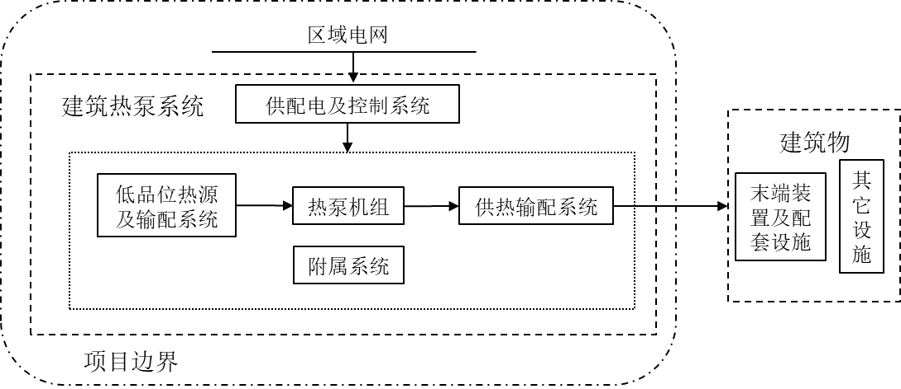
图 1 项目边界图
  - 项目温室气体排放源识别
建筑热泵项目排放源一般应包括边界内使用电力产生的CO₂排放以及电驱动热泵机组因使用制冷剂少量泄漏而排放的HFC_{S}。
- 减排量评估要求与方法
  - 评估内容
    - 建筑热泵项目温室气体减排量评估包括但不限于以下内容：
a）温室气体种类确定；
b）项目边界及排放源识别；
c）项目及基准线情景确定；
d）减排量计算；
e）监测及数据质量管理；
f）减排量评估报告编制。
    - 对已实施项目，应利用项目运行监测的数据对温室气体减排量进行评估；对于尚未实施项目，应在项目设计策划阶段根据项目负荷、装机容量、运行时间等参数对温室气体减排量进行评估。
  - 评估程序
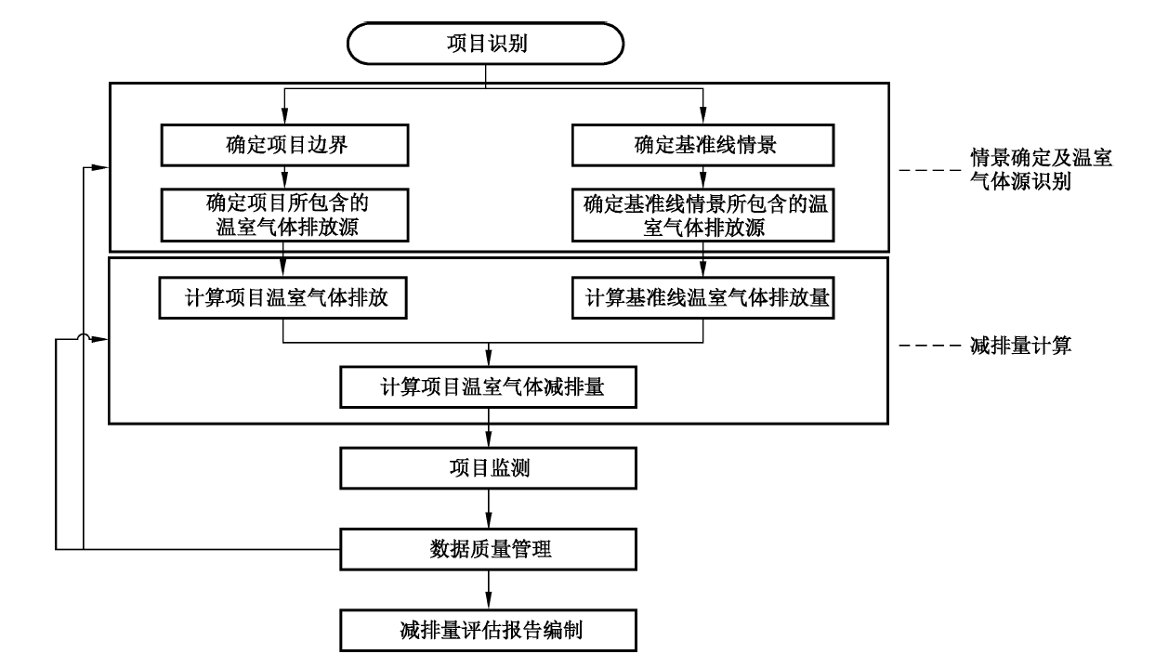
基于项目的温室气体减排量评估程序如图 2所示。
图 2 基于项目的温室气体减排量评估程序

  - 项目及基准线情景确定
    - 项目情景及基准线情景
表 1给出了主要的项目情景及基准线情景。
表 1主要的项目情景及基准线情景
项目情景 |  | 可能的基准线情景 |  | 建筑热泵项目应用情景
序号 | 情景 | 序号 | 情景 | 建筑热泵项目应用情景
P1 | 利用热泵系统为建筑供暖 | B1 | 利用化石燃料（煤炭、天然气）并采用燃煤锅炉、燃气锅炉供暖 | 严寒和寒冷地区的居住建筑和公共建筑供暖项目；夏热冬冷、温和地区和夏热冬暖A区的公共建筑供暖项目
P1 | 利用热泵系统为建筑供暖 | B2 | 从电网获得电力并采用分散式房间空调器供暖 | 夏热冬冷、温和地区和夏热冬暖A区的居住建筑供暖项目
P2 | 利用热泵系统为建筑供应热水 | B3 | 利用天然气并采用燃气热水锅炉供应热水 | 有热水需求的项目
P3 | 利用热泵系统为建筑供应蒸汽 | B4 | 采用天然气并采用燃气蒸汽锅炉供应蒸汽 | 酒店、医院等有蒸汽需求的项目

    - 新建项目应采用国家政策、国家规范GB 55015、GB/T 51350所规定的技术作为基准线情景。其中严寒和寒冷地区的居住建筑和公共建筑供暖基准线情景为燃煤锅炉系统；夏热冬冷、夏热冬暖A区和温和地区公共建筑供暖基准线情景为燃气热水锅炉系统；夏热冬冷、夏热冬暖A区和温和地区居住建筑供暖基准线情景为分散式房间空调器；供应热水基准线情景为燃气热水锅炉；供应蒸汽基准线情景为燃气蒸汽锅炉。当没有规定时，应根据项目所在地采用的主流技术和能源供应情况确定新建项目的基准线情景。
    - 对于改造项目，应根据改造项目实施前具体情况选取基准线情景。
    - 对于扩建项目，应根据目标用户需求，按改造或新建项目方式确定基准线情景。
    - 表1中未涉及的项目情景和对应的基准线情景，可由有关各方根据项目具体情况协商后确定。
    - 对基准线边界确定及排放源识别应符合附录A 中A.1的规定。
  - 基准线排放量计算
基准线排放量计算，应符合附录A.2的规定。
其中项目所在区域电网的组合边界排放因子EF_{grid,CM}由式（1）计算。
EF_{grid,CM} =EF_{grid,OM}×ω_{OM}+EF_{grid,BM}×ω_{BM} （1）
式中：
EF_{grid,CM} | —— | 一定时间内项目所在区域电网的组合边界排放因子，单位为吨二氧化碳当量每兆瓦时（tCO₂e/MW·h）
EF_{grid,OM} | —— | 同一时期内的项目所在区域电网的电量边际排放因子，单位为吨二氧化碳当量每兆瓦时（tCO₂e/MWh），应采用国家主管部门最新公布的数据，见附录B；
EF_{grid,BM} | —— | 同一时期内的项目所在区域电网的容量边际排放因子，单位为吨二氧化碳当量每兆瓦时（tCO₂e/MWh），应采用国家主管部门最新公布的数据，见附录B；
ω_{OM} | —— | 电量边际排放因子的权重；
ω_{BM} | —— | 容量边际排放因子的权重。
  - 项目排放量计算
建筑热泵系统项目排放量计算，应符合附录A.3的规定。
  - 项目减排量计算
    - 建筑热泵项目排放量和基准线排放量计算，应符合附录A.2和A.3的规定。一定时期内项目产生的温室气体减排量由式（2）计算：
 | $$ER=BE−PE$$ | …………………………（2）
式中：
ER——一定时期内，项目温室气体减排量，单位为吨二氧化碳当量（tCO₂e）；
BE——同一时期内，基准线情景下温室气体排放量，单位为吨二氧化碳当量（tCO₂e）；
PE——同一时期内，项目情景下温室气体排放量，单位为吨二氧化碳当量（tCO₂e）。
    - 对于涵盖两种或两种以上情景的项目温室气体减排量，应根据系统供能形式，分别选取不同的基准线情景进行计算后相加得到。
- 监测及数据质量管理
  - 数据监测
用于计算项目排放量和基准线排放量的供暖供热量、热水供热量、蒸汽供热量以及设备耗电量等数据获得要求如下：
a）已实施的项目，应建立监测程序，对有关运行数据进行定期监测，监测点位应符合附录C的规定；
b）尚未实施的项目，应根据项目可行性研究报告或其他相关材料获取与项目有关的数据，并说明其来源后，根据本文件规定的方法计算减排量。
  - 监测计划
建筑热泵项目温室气体减排量评估的监测计划应按照 GB/T 33760制订和执行。监测计划应包含但不限于：
a）监测目的；
b）数据和信息的类型及计量单位；
c）数据来源；
d）监测方法，包括估算、测量或计算方式；
e）监测次数和周期（考虑目标用户的需求）；
f）数据和信息的质量保证和质量控制；
g）监测职责；
h）监测数据信息系统，包括数据的保存和存放位置。
在项目实施中，项目业主应按规范实施监测准则和程序，通过各类测量仪器/设备的监测、记录、汇编和分析有关数据，获得温室气体排放数据，并对数据存档，保证测量管理体系符合质量和规范要求。
  - 监测方法
    - 需要监测的数据及要求应按附录C的规定。
    - 测量仪器/设备应满足GB/T 50801中对热泵系统的要求，并定期检定和校准，具备国家法定计量检定机构出具的有效检定或校准证书。检定和校准相关要求应依照国家相关计量检定规程执行。
    - 监测数据应连续、完整，对于存在缺失的数据，应按照合理、可审查的方法进行补足或插值，且缺失数据比例不应超过当月数据的5%。
    - 测试期利用建筑热泵系统供暖、供应热水、供应蒸汽项目，监测/测试周期和方法应符合GB/T 50801的规定。
  - 数据质量管理
    - 应建立和应用数据质量管理程序，对与项目和基准线情景有关的数据和信息进行管理。附录C规定的监测数据为项目业主实际测量值时应具有较小的不确定性，且应由具备检验资质的第三方进行数据质量校核。
    - 相关排放因子及燃料热值无法监测或数据质量不能满足要求时，应采用国家最新公布的或主管部门认可的相关数据，无相关数据的，可采用附录D中的缺省值。
    - 项目减排量相关的所有数据、信息均应电子存档，在该温室气体减排项目最后一期减排量登记后至少保存10年。
    - 其他数据质量管理要求按照GB/T 33760-2017中5.11执行。
- 减排量评估报告编制
项目业主应编制项目温室气体减排量评估报告，并使目标用户可获取。报告应指明预定用途和目标用户，确保格式和内容与目标用户的需要相一致，减排量评估报告包括但不限于：
a）项目业主信息；
b）项目的目的；
c）对项目的简述，包括规模、地点、持续时间和活动类型；
d）建筑热泵系统简介；
e）对基准线情景的说明；
f）计算项目的温室气体减排量所采用的准则、程序、数据及数据来源的说明；
g）必要时，提供监测记录；
h）报告的日期及其所覆盖的时间段；
i）说明在相关时间段内，项目温室气体源所引起的温室气体排放量的总计，以tCO₂表示；
j）说明在相关时间段内，基准线情景下的温室气体源所引起的温室气体排放量总计，以tCO₂表示；
k）温室气体减排量，以tCO₂表示；
l）项目有关的数据和信息不确定性的评估。

（规范性）

减排量评估方法
  - 基准线边界确定及排放源
利用热泵系统为建筑供暖的基准线边界及排放源见表A.1。

表A.1 利用热泵系统为建筑供暖项目的基准线边界及排放源
基准线情景 |  | B1 | B2
基准线 | 边界 | 化石燃料供暖设备（燃煤锅炉、燃气锅炉）、附属系统、供暖输配系统、供配电及控制系统和区域电网 | 分散式房间空调器和区域电网
基准线 | 排放源 | 边界内利用化石燃料（煤炭、天然气）并采用燃煤锅炉、燃气锅炉供暖产生的温室气体排放，附属系统、供暖输配系统、供配电及控制系统因使用电网电力产生的温室气体排放 | 利用分散式房间空调器消耗电力为建筑供暖产生的温室气体排放

利用热泵系统为建筑供应热水项目的基准线边界及排放源见表A.2。

表A.2 利用热泵系统为建筑供应热水项目的基准线边界及排放源
基准线情景 |  | B3
基准线 | 边界 | 化石燃料供热设备燃气锅炉、附属系统、供热水输配系统、供配电及控制系统和区域电网
基准线 | 排放源 | 边界内利用化石燃料天然气并采用燃气锅炉供应热水产生的温室气体排放，以及附属系统、供热水输配系统、供配电及控制系统因使用电网电力产生的温室气体排放

利用热泵系统为建筑供应蒸汽项目的基准线边界及排放源见表A.3。

表A.3 利用热泵系统为建筑供应蒸汽项目的基准线边界及排放源
基准线情景 |  | B4
基准线 | 边界 | 化石燃料供蒸汽设备燃气蒸汽锅炉、附属系统、供蒸汽输配系统、供配电及控制系统和区域电网
基准线 | 排放源 | 边界内利用化石燃料天然气并采用燃气蒸汽锅炉供应蒸汽产生的温室气体排放，以及附属系统、供蒸汽输配系统、供配电及控制系统因使用电网电力产生的温室气体排放

  - 基准线情景下温室气体排放量计算
基准线情景下温室气体排放量计算式详见表A.4。

表A.4 基准线情景下温室气体排放量计算
情景 |  | 温室气体排放量计算方法与监测内容
B1 | 基准线排放量 | 基准线温室气体排放量计算见公式A.1：  $$BE=\frac{Q_{H}×3.6}{ƞ_{H}}×EF_{j} （A.1）$$  式中：
  BE | —— | 一定时期内，基准线排放量，单位为吨二氧化碳当量（tCO₂e）；
  Q_{H} | —— | 同一时期内供暖供热量，该值应与项目情景相同，单位为兆瓦时（MW·h）；
  $$ƞ_{H}$$ | —— | 燃煤锅炉、燃气锅炉供暖系统综合效率，单位为百分比（%），燃煤锅炉系统取81%，燃气锅炉系统取85%；
  EF_{j} | —— | 第j种燃料单位热量的CO₂排放因子，单位为吨二化碳当量每吉焦(tCO2e/GJ)，该值优先选取可获得的最新当地或国家公布的数据，无法获得时采用表D.1中缺省值。
B2 | 基准线排放量 | 基准线温室气体排放量计算见公式A.2：  $$BE=\frac{Q_{H}}{{COP}_{AC}}×EF_{grid,CM} （A.2）$$  式中：
  BE | —— | 一定时期内，基准线排放量，单位为吨二氧化碳当量（tCO₂e）；
  Q_{H} | —— | 同一时期内供暖供热量，该值应与项目情景相同，单位为兆瓦时（MW·h）；
  $${COP}_{AC}$$ | —— | 同一时期内，基准线情景中房间空调器供暖综合性能系数，取2.6；
  EF_{grid,CM} | —— | 同一时间内项目所在区域电网的组合边界排放因子，单位为吨二氧化碳当量每兆瓦时（tCO₂e/MW·h），应采用国家主管部门最新公布的数据。
B3 | 基准线排放量 | 基准线温室气体排放量计算见公式A.3：  $$BE=\frac{Q_{HW}×3.6}{ƞ_{HW}}×EF_{j} （A.3）$$  式中：
  BE | —— | 一定时期内，基准线排放量，单位为吨二氧化碳当量（tCO₂e）；
  Q_{HW} | —— | 同一时期内热水供热量，该值应与项目情景相同，单位为兆瓦时（MW·h）；
  $$ƞ_{HW}$$ | —— | 燃气锅炉供应热水系统综合效率，单位为百分比（%），取86%；
  EF_{j} | —— | 第j种燃料单位热量的CO₂排放因子，单位为吨二化碳当量每吉焦(tCO2e/GJ)，该值优先选取可获得的最新当地或国家公布的数据，无法获得时采用表D.1中缺省值。
B4 | 基准线排放量 | 基准线温室气体排放量计算见公式A.4：  $$BE=\frac{Q_{HZ}×3.6}{ƞ_{HZ}}×EF_{j} （A.4）$$  式中：
  BE | —— | 一定时期内，基准线排放量，单位为吨二氧化碳当量（tCO₂e）；
  Q_{HZ} | —— | 同一时期内蒸汽供热量，该值应与项目情景相同，单位为兆瓦时（MW·h）；
  $$ƞ_{HZ}$$ | —— | 燃气蒸汽锅炉供蒸汽系统综合效率，单位为百分比（%），取86%；
  EF_{j} | —— | 第j种燃料单位热量的CO₂排放因子，单位为吨二化碳当量每吉焦(tCO2e/GJ)，该值优先选取可获得的最新当地或国家公布的数据，无法获得时采用表D.1中缺省值。

  - 项目情景下温室气体排放量计算
建筑热泵项目温室气体排放量计算式详见表A.5。

表A.5 建筑热泵项目温室气体排放量计算
情景 | 温室气体排放量计算方法与监测内容
项目排放量 | 项目温室气体排放量计算见公式A.5：  $PE=\left({EC}_{D}+{EC}_{H}+ {EC}_{P}+{EC}_{A}+{EC}_{C}\right)×EF_{grid,CM}+M_{R}{GWP}_{R}$ （A.5）  式中：
  PE | —— | 一定时期内，项目的温室气体排放量，单位为吨二氧化碳当量（tCO2e）；
  EC_{D} | —— | 同一时期内项目中低品位热源及输配系统消耗的电量，单位为兆瓦时（MW·h），当项目未设置低品位热源输送水泵或者风机等输配设备时按0计算，当项目的低品位热源输送风机集成在热泵机组设备中时，可不单独计算；
  EC_{H} | —— | 同一时期内项目中热泵消耗的电量，单位为兆瓦时（MW·h）；
  EC_{P} | —— | 同一时期内项目中供热输配系统消耗的电量，单位为兆瓦时（MW·h），当项目与辅助能源或其他能源系统共用输配系统时，该部分电量按输配的热泵供热量占比进行分摊，当项目未设置供热水泵或者风机等输配设备时按0计算，当项目的供热输送风机集成在热泵机组设备中时，可不单独计算；
  EC_{A} | —— | 同一时期内，项目中附属系统消耗的电量，单位为兆瓦时（MW·h），当项目与辅助能源或其他能源系统共用附属系统时，该部分电量按输配的热泵供热量占比进行分摊；
  EC_{C} | —— | 同一时期内，项目中供配电及控制系统消耗的电量，单位为兆瓦时（MW·h），当项目与辅助能源或其他能源系统共用供配电及控制系统时，该部分电量按输配的热泵供热量占比进行分摊，当项目的控制系统集成在低品位热源、热泵机组、输配设备中或难以单独计量时，可不单独计算；
  EF_{grid,CM} | —— | 同一时间内项目所在区域电网的组合边界排放因子，单位为吨二氧化碳当量每兆瓦时（tCO₂e/MW·h），应采用国家主管部门最新公布的数据；
  M_{R} | —— | 同一时期内，电驱动热泵机组的制冷剂泄漏量，单位为千克（t），泄漏量较小或难以统计时，可忽略不计；
  GWP_{R} | —— | 电驱动热泵机组所使用制冷剂的全球变暖潜势值，单位为吨二氧化碳当量每吨（tCO₂/t）。

（资料性）

减排项目中国区域电网基准线排放因子
B.1 减排项目中国区域电网基准线排放因子见表B.1。

表B.1 2023年减排项目中国区域电网基准线排放因子
电网名称 | OM（EF_{grid,OM}）(tCO2/MWh) | BM（EF_{grid,BM}）(tCO2/MWh)
华北区域电网 | 0.9350 | 0.3020
东北区域电网 | 1.0472 | 0.2070
华东区域电网 | 0.7703 | 0.2030
华中区域电网 | 0.8771 | 0.2696
西北区域电网 | 0.9014 | 0.3597
南方区域电网 | 0.7738 | 0.1981
西南区域电网 | 0.5959 | 0.0634
注：采用国家主管部门最新公布的数据。

（规范性）

监测数据和要求
C.1 监测数据和要求见表C.1。

表C.1 监测数据和要求

监测  参数 | EC_{P} | EC_{C} | EC_{A} | Q_{H} | Q_{HW} | Q_{HH} | EC_{H} | EC_{D} | M_{R}
监测  参数 | 供热输配系统耗电量 | 供配电及控制系统耗电量 | 附属系统耗电量 | 供暖  供热量 | 热水供热量 | 蒸汽供热量 | 热泵消耗的电量 | 低品位热源及输配系统耗电量 | 热泵机组的制冷剂泄漏量
单位 | MW·h | MW·h | MW·h | MW·h | MW·h | MW·h | MW·h | MW·h | t
监测  目的 | 计算项目排放量 |  |  | 计算基准线情景排放量 |  |  | 计算项目排放量
来源 | 项目业主的测量记录/第三方测量 |  |  |  |  |  |  |  | 结算单据
测量方法 | 仪表测量 |  |  |  |  |  |  |  | /
监测频率 | - 连续监测或定期累计值；  - 监测应覆盖整个项目评估期，至少为一个完整采暖期/制冷期，鼓励连续运行全年监测。
QA/QC（质量评价/质量控制）  过程 | a）测量仪器/设备应满足GB/T 50801、JGJ/T 177 、JGJ/T 260、JGJ/T 132中对热泵系统的要求；  b）应对测量仪器定期检定和校准；  c）测量仪器应具备国家法定计量检定机构出具的有效检定或校准证书，电能表应符合DL/T 448的规定，热能表应符合JJG 225的规定；  d）相关数据应由具备检验资质的第三方进行数据精度校核。 |  |  |  |  |  |  |  | /

（资料性）

相关参数缺省值
D.1 相关参数缺省值见表D.1。

表D.1 相关参数缺省值
燃料品种 |  | 计量单位 | 低位发热量  （GJ/t，GJ/10⁴Nm³） | 单位热值含碳量(tC/GJ) | 燃料碳氧化率
气体  燃料 | 天然气 | 10⁴Nm³ | 389.31 | 15.3 ×10⁻³ | 99%
固体  燃料 | 无烟煤 | t | 26.7 | 27.4 ×10⁻³ | 94%
固体  燃料 | 烟煤 | t | 19.570 | 26.1 ×10⁻³ | 93%
固体  燃料 | 褐煤 | t | 11.9 ^{c} | 28 ×10⁻³ | 96%
固体  燃料 | 洗精煤 | t | 26.334 | 25.4×10⁻³ | 93%
固体  燃料 | 型煤 | t | 17.460 | 33.60×10⁻³ | 90%
气体  燃料 | 天然气 | 10⁴Nm³ | 389.31 ª | 15.3 ^{b}×10⁻³ | -
注1：来源于GB/T 32151.11—2018中附录C。
注2：排放因子获取时，由化石燃料的单位热值含碳量、碳氧化率、二氧化碳与碳的相对分子质量比相乘得出。

参 考 文 献
- CNCA-CCER-01:2023温室气体自愿减排项目审定与减排量核查实施规则
- 2024年度中国区域电网基准线排放因子，中华人民共和国生态环境部
- GB/T 44818 基于项目的温室气体减排量评估技术规范 太阳能热利用
- GB20665 家用燃气快速热水器和燃气采暖热水炉能效限定值及能效等级
- GB/T32151.11—2018 温室气体排放核算与报告要求 第11部分：煤炭生产企业
- GB50189 公共建筑节能设计标准
- GB50243 通风与空调工程施工质量验收规范
- GB50352 民用建筑设计统一标准

